ĐỀ CƯƠNG ÔN TẬP GIỮA KÌ I
MÔN KHOA HỌC TỰ NHIÊN 9 – PHẦN VẬT LÍ
Hệ thống câu hỏi và đáp án (44 câu)

PHẦN I. TRẮC NGHIỆM NHIỀU LỰA CHỌN (14 câu)
Câu 1. Tỉ số nào sau đây có giá trị bằng chiết suất tỉ đối n₂₁ của môi trường (1) đối với môi trường (2) (với n₁ là chiết suất của môi trường 1, n₂ là chiết suất của môi trường 2)?
A. n₂/n₁ B. 1/n₂₁ C. 1/(n₂.n₁) D. sin i / sin r
Đáp án: A – Theo định nghĩa n₂₁ = n₂/n₁; theo định luật khúc xạ thì sin i/sin r cũng có giá trị bằng n₂/n₁.
Câu 2. Trong các trường hợp dưới đây, trường hợp nào trọng lực thực hiện công cơ học?
A. Đầu tàu hỏa đang kéo đoàn tàu chuyển động.
B. Người công nhân dùng ròng rọc cố định kéo vật nặng lên.
C. Ô tô đang chuyển động trên đường nằm ngang.
D. Quả nặng rơi từ trên cây xuống.
Đáp án: D – Quả nặng rơi theo phương thẳng đứng, cùng phương với trọng lực nên trọng lực sinh công.
Câu 3. Một vật được thả rơi tự do từ trên cao xuống đất (bỏ qua lực cản không khí). Trong quá trình rơi, sự chuyển hóa năng lượng nào sau đây là đúng?
A. Động năng tăng. B. Thế năng tăng. C. Cơ năng tăng. D. Động năng giảm.
Đáp án: A – Thế năng giảm dần và chuyển hóa thành động năng tăng dần; cơ năng được bảo toàn.
Câu 4. Trường hợp nào dưới đây tia sáng truyền tới mắt là tia khúc xạ?
A. Khi ta nhìn thấy ảnh mình trên mặt hồ phẳng lặng.
B. Khi ta nhìn thấy viên sỏi dưới đáy một chậu nước.
C. Khi ta nhìn thấy hàng chữ trên bảng của lớp học.
D. Khi ta nhìn thấy cảnh vật trên màn hình ti vi.
Đáp án: B – Ánh sáng từ viên sỏi truyền từ nước ra không khí, bị gãy khúc tại mặt nước rồi mới tới mắt.
Câu 5. Một con lắc đơn chuyển động qua lại quanh vị trí cân bằng O (bỏ qua mọi ma sát và lực cản). Khi quả nặng của con lắc đi qua vị trí cân bằng O thì:
A. Động năng đạt giá trị cực đại, thế năng đạt giá trị cực tiểu.
B. Động năng bằng 0, thế năng đạt giá trị cực đại.
C. Động năng và thế năng đều đạt giá trị cực đại.
D. Cơ năng của con lắc bằng 0.
Đáp án: A – Tại O vật ở độ cao thấp nhất nên thế năng nhỏ nhất, tốc độ lớn nhất nên động năng lớn nhất.
Câu 6. Hiện tượng khúc xạ ánh sáng là hiện tượng tia sáng khi truyền từ môi trường trong suốt này sang môi trường trong suốt khác bị:
A. Dừng lại hoàn toàn tại mặt phân cách.
B. Gãy khúc tại mặt phân cách giữa hai môi trường.
C. Bật ngược trở lại hoàn toàn môi trường cũ.
D. Tách thành dải màu biến thiên liên tục.
Đáp án: B – Tia sáng đổi hướng (gãy khúc) ngay tại mặt phân cách giữa hai môi trường trong suốt.
Câu 7. Trong mạch điện, thiết bị nào sau đây được mắc nối tiếp vào mạch để đo cường độ dòng điện?
A. Vôn kế. B. Ampe kế. C. Ôm kế. D. Điện trở mẫu.
Đáp án: B – Ampe kế đo cường độ dòng điện và được mắc nối tiếp với đoạn mạch cần đo.
Câu 8. Thiết bị nào sau đây dùng để đo hiệu điện thế giữa hai đầu đoạn mạch điện?
A. Vôn kế. B. Ampe kế. C. Công tơ điện. D. Tốc kế.
Đáp án: A – Vôn kế đo hiệu điện thế và được mắc song song với hai đầu đoạn mạch.
Câu 9. Một viên bi lăn từ đỉnh mặt phẳng nghiêng (điểm A) xuống chân mặt phẳng nghiêng (điểm B). Ở vị trí nào viên bi có thế năng lớn nhất?
A. Tại A. B. Tại B.
C. Tại trung điểm AB. D. Tại mặt đất.
Đáp án: A – Thế năng phụ thuộc độ cao; A là vị trí cao nhất nên thế năng lớn nhất.
Câu 10. Tốc độ ánh sáng trong chân không c = 3.10⁸ m/s. Tốc độ truyền ánh sáng trong nước có chiết suất n = 4/3 là:
A. 2,5.10⁸ m/s. B. 4.10⁸ m/s.
C. 3.10⁸ m/s. D. 2,25.10⁸ m/s.
Đáp án: D – v = c/n = 3.10⁸ : (4/3) = 2,25.10⁸ m/s.
Câu 11. Chiếu một tia sáng từ không khí vào nước với góc tới i = 45°. Nhận xét nào sau đây về góc khúc xạ r trong nước đúng?
A. Góc khúc xạ r > 45°. B. Góc khúc xạ r = 45°.
C. Góc khúc xạ r < 45°. D. Tia sáng bị phản xạ toàn phần.
Đáp án: C – Đi từ không khí vào nước (chiết suất tăng) thì r < i; phản xạ toàn phần chỉ xảy ra khi truyền từ môi trường chiết quang hơn sang môi trường chiết quang kém.
Câu 12. Chọn gốc thế năng tại mặt đất thì biểu thức tính thế năng trọng trường của một vật có khối lượng m đặt tại độ cao h là:
A. W_{t} = Ph. B. W_{t} = 0,5Ph.
C. W_{t} = (1/4)Ph. D. W_{t} = 2Ph.
Đáp án: A – W_{t} = P.h = m.g.h.
Câu 13. Công thức tính động năng của một vật có khối lượng m đang chuyển động với vận tốc v là:
A. W_{đ} = m.v. B. W_{đ} = 10.m.h.
C. W_{đ} = 1/2 m.v². D. W_{đ} = 5.m.h.
Đáp án: C – Động năng W_{đ} = 1/2 m.v², đơn vị là jun (J).
Câu 14. Trong khi viết báo cáo khoa học, mục "Phương pháp" mô tả điều gì?
A. Quá trình thực hiện thí nghiệm. B. Kết quả thu được.
C. Phân tích và giải thích kết quả. D. Tóm tắt nội dung nghiên cứu.
Đáp án: A – Mục "Phương pháp" trình bày cách tiến hành, dụng cụ và các bước thực hiện thí nghiệm.
PHẦN II. TRẮC NGHIỆM TRẢ LỜI NGẮN (11 câu – chỉ ghi phần số)
Câu 1. Một vật khối lượng m = 200 g (0,2 kg) rơi tự do từ điểm O có độ cao h = 5 m xuống mặt đất (điểm A). Bỏ qua lực cản không khí, lấy g = 10 m/s². Chọn A làm mốc tính thế năng. Độ cao của vật tại vị trí động năng gấp 4 lần thế năng (W_{đ} = 4W_{t}) bằng bao nhiêu mét (m)?
Đáp án: 1 – Cơ năng tại O: W = mgh = 0,2.10.5 = 10 J. Vì W_{đ} = 4W_{t} nên W = 5W_{t} ⇒ W_{t} = 2 J ⇒ h' = W_{t}/(mg) = 2/2 = 1 m.
Câu 2. Thả rơi tự do một vật nhỏ có khối lượng m = 0,5 kg từ độ cao h = 20 m xuống đất. Bỏ qua sức cản không khí, tính tốc độ của vật khi vật có động năng gấp 3 lần thế năng (W_{đ} = 3W_{t}) theo đơn vị m/s (làm tròn đến hàng phần mười).
Đáp án: 17,3 – W = mgh = 0,5.10.20 = 100 J; W_{đ} = 3/4.W = 75 J; v = √(2W_{đ}/m) = √300 ≈ 17,3 m/s.
Câu 3. Một vật khối lượng m = 200 g (0,2 kg) rơi tự do từ điểm O có độ cao h = 5 m xuống mặt đất (điểm A). Bỏ qua lực cản không khí, lấy g = 10 m/s². Chọn A làm mốc tính thế năng. Cơ năng của vật tại O bằng bao nhiêu jun (J)?
Đáp án: 10 – Tại O vật đứng yên nên W = W_{t} = mgh = 0,2.10.5 = 10 J.
Câu 4. Một động cơ điện thực hiện một công A = 45 000 J trong thời gian t = 1,5 phút. Tính công suất hoạt động của động cơ theo đơn vị oát (W).
Đáp án: 500 – t = 1,5 phút = 90 s; P = A/t = 45 000/90 = 500 W.
Câu 5. Một vật có khối lượng m = 2 kg được nâng lên độ cao h = 10 m so với mặt đất. Thế năng trọng trường của vật tại vị trí đó bằng bao nhiêu jun (J)?
Đáp án: 200 – W_{t} = mgh = 2.10.10 = 200 J.
Câu 6. Một vật rơi tự do từ độ cao h xuống mặt đất. Tại vị trí vật có thế năng bằng 3 lần động năng (W_{t} = 3W_{đ}), động năng của vật chiếm bao nhiêu phần trăm (%) so với cơ năng toàn phần?
Đáp án: 25 – W = W_{t} + W_{đ} = 3W_{đ} + W_{đ} = 4W_{đ} ⇒ W_{đ}/W = 1/4 = 25%.
Câu 7. Một vật khối lượng m = 200 g (0,2 kg) rơi tự do từ điểm O có độ cao h = 5 m xuống mặt đất (điểm A). Bỏ qua lực cản không khí, lấy g = 10 m/s². Chọn A làm mốc tính thế năng. Công của trọng lực thực hiện khi vật rơi từ O đến A bằng bao nhiêu jun (J)?
Đáp án: 10 – A_{P} = mgh = 0,2.10.5 = 10 J (bằng đúng độ giảm thế năng từ O đến A).
Câu 8. Một ô tô có khối lượng m = 1 000 kg đang chuyển động với tốc độ v = 20 m/s trên đường nằm ngang. Tính động năng của ô tô theo đơn vị kilôjun (kJ).
Đáp án: 200 – W_{đ} = 1/2.m.v² = 1/2.1000.20² = 200 000 J = 200 kJ.
Câu 9. Một vật khối lượng m = 200 g (0,2 kg) rơi tự do từ điểm O có độ cao h = 5 m xuống mặt đất (điểm A). Bỏ qua lực cản không khí, lấy g = 10 m/s². Chọn A làm mốc tính thế năng. Tốc độ của vật khi bắt đầu chạm đất tại A bằng bao nhiêu m/s?
Đáp án: 10 – Cơ năng bảo toàn: mgh = 1/2.m.v² ⇒ v = √(2gh) = √(2.10.5) = 10 m/s.
Câu 10. Một cần cẩu nâng một thùng hàng khối lượng 1,5 tấn (1500 kg) lên cao h = 6 m trong thời gian t = 15 giây. Bỏ qua ma sát, lấy g = 10 m/s². Tính công suất làm việc của cần cẩu theo đơn vị oát (W).
Đáp án: 6000 – A = mgh = 1500.10.6 = 90 000 J; P = A/t = 90 000/15 = 6 000 W.
Câu 11. Tia sáng truyền từ không khí vào một khối thuỷ tinh với góc tới i = 60°. Biết chiết suất của thuỷ tinh là n = √3 ≈ 1,732. Tính góc khúc xạ r của tia sáng trong thuỷ tinh theo đơn vị độ.
Đáp án: 30 – sin r = sin i/n = sin60°/√3 = 0,866/1,732 = 0,5 ⇒ r = 30°.
PHẦN III. TRẮC NGHIỆM ĐÚNG – SAI (12 câu)
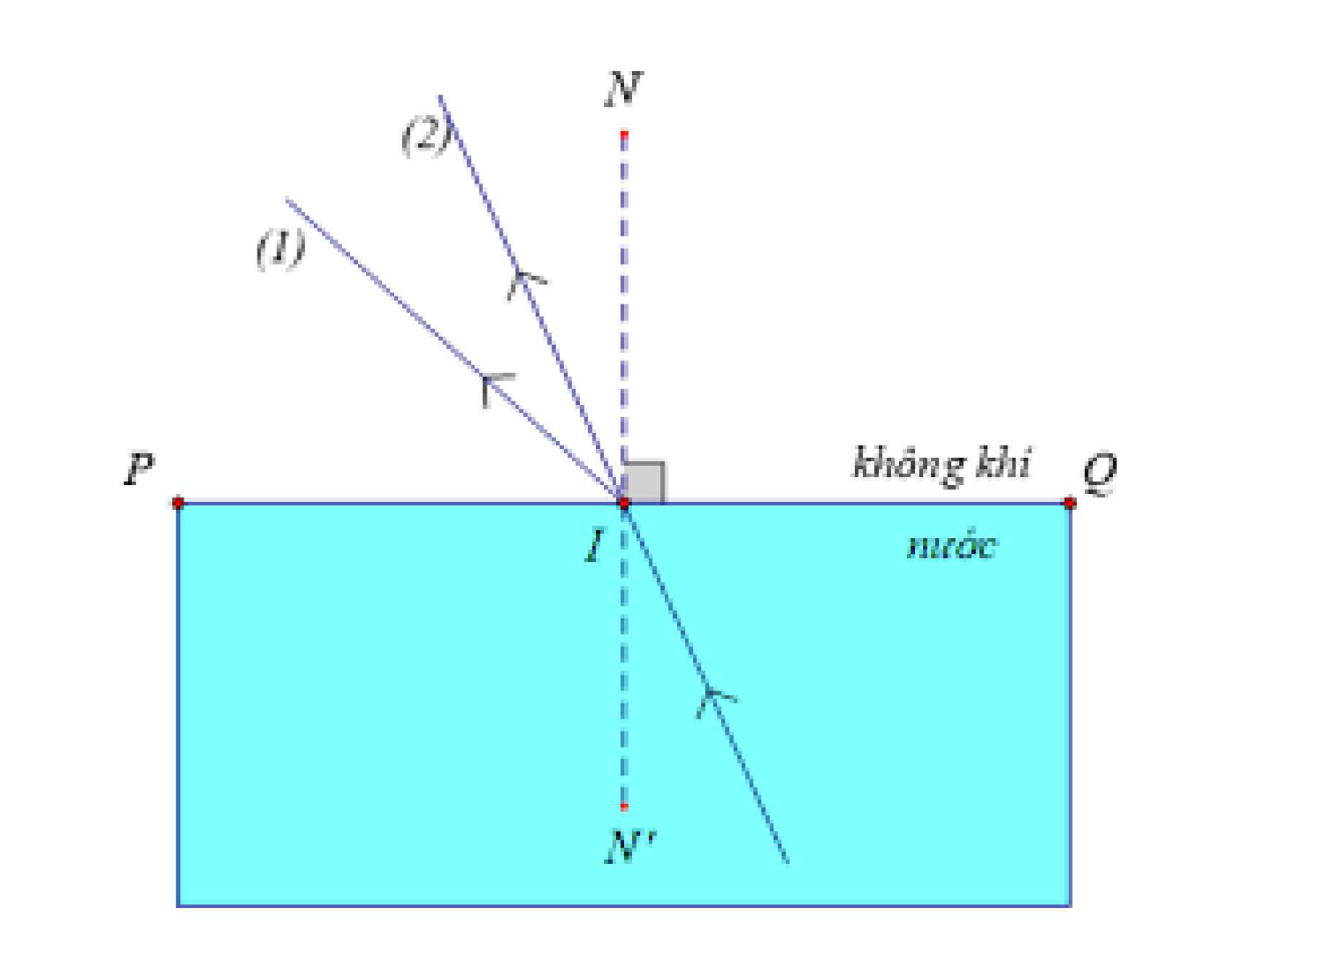
Hình dùng cho câu 7 và câu 11
Câu 1. Một tia sáng truyền từ nước (chiết suất n = 4/3) ra ngoài không khí. Chiết suất của nước lớn hơn chiết suất của không khí nên có thể không còn thấy tia khúc xạ nếu góc tới đủ lớn (xảy ra phản xạ toàn phần).
Đáp án: Đúng – Đi từ môi trường chiết quang hơn ra môi trường chiết quang kém, khi i > i_{gh} (≈ 48,6°) thì toàn bộ tia sáng bị phản xạ, không có tia khúc xạ.
Câu 2. Một quả bóng được ném thẳng đứng từ dưới lên cao. Tại vị trí cao nhất tốc độ của vật bằng 0 nên động năng bằng 0 và thế năng đạt cực đại.
Đáp án: Đúng – Ở độ cao cực đại v = 0 ⇒ W_{đ} = 0; toàn bộ cơ năng chuyển thành thế năng nên thế năng lớn nhất.
Câu 3. Một tia sáng truyền từ nước (chiết suất n = 4/3) ra ngoài không khí. Tia phản xạ đi vào môi trường không khí với góc phản xạ bằng góc tới.
Đáp án: Sai – Tia phản xạ quay trở lại chính môi trường nước (môi trường cũ), không đi vào không khí; chỉ có góc phản xạ bằng góc tới là đúng.
Câu 4. Một tia sáng truyền từ nước (chiết suất n = 4/3) ra ngoài không khí. Chiết suất của nước lớn hơn chiết suất của không khí nên góc tới nhỏ hơn góc khúc xạ (i < r).
Đáp án: Đúng – n₁ > n₂ ⇒ r > i, tia khúc xạ lệch xa pháp tuyến hơn tia tới.
Câu 5. Cho một viên bi thép khối lượng m = 0,1 kg rơi tự do từ vị trí A ở độ cao h_{A} = 5 m xuống mặt nước trong một bể chứa (bỏ qua ma sát không khí và coi chiết suất của nước n = 4/3, lấy g = 10 m/s²). Trong quá trình viên bi rơi tự do từ A xuống mặt nước, động năng của viên bi chuyển hóa dần thành thế năng.
Đáp án: Sai – Ngược lại: thế năng giảm dần và chuyển hóa thành động năng tăng dần.
Câu 6. Lực tác dụng vào vật theo phương vuông góc với phương chuyển động của vật có sinh công cơ học.
Đáp án: Sai – Công A = F.s.cosα, với α = 90° thì cosα = 0 nên A = 0: lực không sinh công.
Câu 7. Tia số 2 là tia khúc xạ (hình ở đầu phần III).
Đáp án: Sai – Tia (2) nằm trong không khí, đối xứng với tia tới qua pháp tuyến nên là tia phản xạ; tia khúc xạ là tia đi vào trong nước.
Câu 8. Cho một viên bi thép khối lượng m = 0,1 kg rơi tự do từ vị trí A ở độ cao h_{A} = 5 m xuống mặt nước trong một bể chứa (bỏ qua ma sát không khí và coi chiết suất của nước n = 4/3, lấy g = 10 m/s²). Nếu chiếu một chùm sáng hẹp từ trong bể nước ra không khí tại điểm viên bi chạm nước, tia khúc xạ lệch xa pháp tuyến và lệch gần mặt phân cách giữa hai môi trường.
Đáp án: Đúng – Truyền từ nước ra không khí (n giảm) nên r > i: tia khúc xạ lệch xa pháp tuyến, tức gần mặt phân cách hơn.
Câu 9. Chiếu tia sáng từ không khí vào thuỷ tinh (chiết suất 1,5) dưới góc tới i = 45°, thì tia sáng sẽ bị khúc xạ vào thuỷ tinh với góc khúc xạ r = 30°.
Đáp án: Sai – sin r = sin45°/1,5 ≈ 0,471 ⇒ r ≈ 28°, không phải 30°.
Câu 10. Một tia sáng truyền từ nước (chiết suất n = 4/3) ra ngoài không khí. Tia nằm cùng phía đối xứng qua pháp tuyến trong không khí là tia khúc xạ.
Đáp án: Sai – Tia đối xứng với tia tới qua pháp tuyến là tia phản xạ và nằm trong môi trường cũ; tia khúc xạ nằm ở môi trường thứ hai và ở phía bên kia pháp tuyến.
Câu 11. Tia số 1 là tia khúc xạ (hình ở đầu phần III).
Đáp án: Sai – Tia (1) nằm trong không khí và là tia tới; tia khúc xạ là tia đi vào trong nước.
Câu 12. Khi chiếu tia sáng xiên góc từ không khí vào nước (chiết suất 4/3) với góc tới i > 0°, góc khúc xạ r luôn lớn hơn góc tới i.
Đáp án: Sai – Không khí → nước là đi vào môi trường chiết quang hơn nên r < i.
PHẦN IV. BỔ SUNG: DỤNG CỤ ĐO – AN TOÀN THỰC HÀNH (7 câu)
Câu 1. Để đo khối lượng của một lượng hóa chất rắn dạng bột, thiết bị thí nghiệm thích hợp nhất là:
A. Cân điện tử. B. Nhiệt kế. C. Ống nghiệm. D. Thước kẹp.
Đáp án: A – Cân điện tử cho kết quả nhanh, chính xác; có thể dùng giấy cân/đĩa cân để đựng bột.
Câu 2. Dụng cụ nào sau đây thường được sử dụng để đo chính xác thể tích của một lượng chất lỏng trong phòng thực hành KHTN 9?
A. Cân điện tử hiện số. B. Ống đong (hình trụ).
C. Nhiệt kế thủy ngân. D. Kính hiển vi.
Đáp án: B – Ống đong có vạch chia thể tích, đọc theo vạch chia gần mực chất lỏng nhất.
Câu 3. Khi tiến hành thí nghiệm làm việc với dung dịch acid đặc (như H₂SO₄ đặc), quy tắc an toàn quan trọng nào sau đây phải tuân thủ?
A. Rót nước vào acid. B. Rót acid vào nước.
C. Đun trực tiếp. D. Dùng tay cầm.
Đáp án: B – Rót từ từ acid vào nước (không làm ngược lại) để tránh nhiệt tỏa đột ngột làm bắn acid.
Câu 4. Để đảm bảo an toàn phòng thí nghiệm, quy tắc nào sau đây là bắt buộc khi làm việc với hóa chất nguy hiểm?
A. Nếm thử hóa chất để xác định vị chua/mặn.
B. Đeo kính bảo hộ, găng tay và làm việc dưới sự hướng dẫn của giáo viên.
C. Đổ trực tiếp hóa chất dư thừa vào bồn rửa trôi.
D. Dùng tay cầm trực tiếp hóa chất rắn.
Đáp án: B – Trang bị bảo hộ cá nhân và làm theo hướng dẫn của giáo viên là quy tắc bắt buộc.
Câu 5. Đầu soi kính hiển vi dùng trong quan sát nhiễm sắc thể có tác dụng:
A. Làm sạch kính hiển vi.
B. Tăng cường khả năng phóng đại.
C. Bảo vệ mẫu quan sát.
D. Tạo độ trong suốt và tăng chỉ số khúc xạ.
Đáp án: B – Đầu soi (vật kính) là bộ phận phóng đại hình ảnh mẫu vật.
Câu 6. Phễu chiết trong thí nghiệm hoá học có tác dụng:
A. Đo lượng chất lỏng. B. Tách chất theo phương pháp chiết.
C. Đun nóng chất lỏng. D. Lọc chất rắn.
Đáp án: B – Phễu chiết dùng tách hai chất lỏng không tan vào nhau, dựa trên sự khác nhau về khối lượng riêng.
Câu 7. Ký hiệu cảnh báo có hình "Đầu lâu xương chéo" dán trên nhãn chai hóa chất trong phòng thí nghiệm mang ý nghĩa nào sau đây?
A. Hóa chất dễ cháy nổ. B. Hóa chất ăn mòn kim loại.
C. Hóa chất độc hại nguy hiểm. D. Hóa chất không nguy hiểm.
Đáp án: C – Đầu lâu xương chéo là ký hiệu cảnh báo chất độc, nguy hiểm đến tính mạng.
— HẾT —

